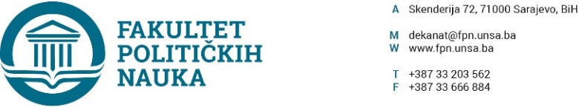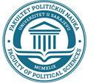

Sarajevo, 17.01.2025. godine

Trideset i četvrta vanredna elektronska sjednica Vijeća Fakulteta održana je dana 17.01.2025. godine, sa periodom izjašnjavanja po dostavljenim materijalima od 11:00 do 15:00 sati.

Za predloženi dnevni red glasalo je 59 članova Vijeća i to:

Prof.dr. Sead Turčalo, prof.dr. Sarina Bakić, prof.dr. Mirza Smajić, asst. Fatima Muhmutović, prof.dr. Samir Forić, prof.dr. Zlatan Bajramović, prof.dr. Nerzuk Ćurak, asst. Vasva Smajlović, doc.dr. Lamija Silajdžić, prof.dr. Mirza Emirhafizović, prof.dr. Lejla Turčilo, prof.dr. Borjana Miković, v.asst. Osman Sušić, prof.dr. Haris Cerić, prof.dr. Sanela Bašić, prof.dr. Zarije Seizović, doc.dr. Veldin Kadić, prof.dr. Ehlimana Spahić, prof.dr. Elvis Fejzić, prof.dr. Jelena Brkić Šmigoc, prof.dr. Amer Osmić, prof.dr. Dževad Termiz, prof.dr. Hamza Karčić, prof.dr. Sabira Gadžo Šašić, prof.dr. Adnan Džafić, prof.dr. Irena Praskač Salčin, prof.dr. Elmir Sadiković, doc.dr. Anida Dudić Sijamija, prof.dr. Lejla Mušić, prof.dr. Damir Kapidžić, prof.dr. Nedžma Džananović Miraščija, prof.dr. Nedreta Šerić, prof.dr. Nermina Mujagić, prof.dr. Suad Kurtćehajić, prof.dr. Asim Mujkić, prof.dr. Mustafa Sefo, doc.dr. Jasmin Hasanović, prof.dr. Valida Repovac Nikšić, asst. Amina Vatreš, prof.dr. Sanela Šadić, prof.dr. Merima Čamo, doc.dr. Abdel Alibegović, doc.dr. Enita Čustović, predstavnik stručnog osoblja Elvir Selimović, student-prodekan Mumin Velić, predstavnici studenata Muedib Šahinović, Husana Delalović i Kasim Alispahić.

Dnevni red je jednoglasno usvojen kako slijedi:

PRIJEDLOG DNEVNOG REDA:

1. Usvajanje Izvještaja o radu Univerziteta u Sarajevu – Fakulteta političkih nauka za 2024. godinu;

2. Usvajanje izmjene Plana pokrivenosti nastave ljetnog semestra studijske 2024/2025. godine- odsjek Sigurnosne i mirovne studije;

Tok sjednice:

**Ad 1.** **Usvajanje Izvještaja o radu Univerziteta u Sarajevu – Fakulteta političkih nauka za 2024. godinu.**

Za tačku 1. glasalo je 49 članova Vijeća Fakulteta. Odluka je usvojena jednoglasno.

Ad 2. **Usvajanje izmjene Plana pokrivenosti nastave ljetnog semestra studijske 2024/2025. godine- odsjek Sigurnosne i mirovne studije.**

Za tačku 2. glasalo je 49 članova Vijeća Fakulteta. Odluka je usvojena jednoglasno.

Sjednica završena u 15:00 sati.

**Zapisničar DEKAN**

**_____________________ _______________________**

**Hakalović Melisa Prof.dr. Sead Turčalo**